1、下载更新压缩包

2、将压缩包上传到网站根目录

3、解压并替换重复文件

4、将“数据库补丁包.sql”上传到数据库中，此处需登录到phpmyadmin中上传，不能通过宝塔的直接导入，直接导入数据可能会丢失！

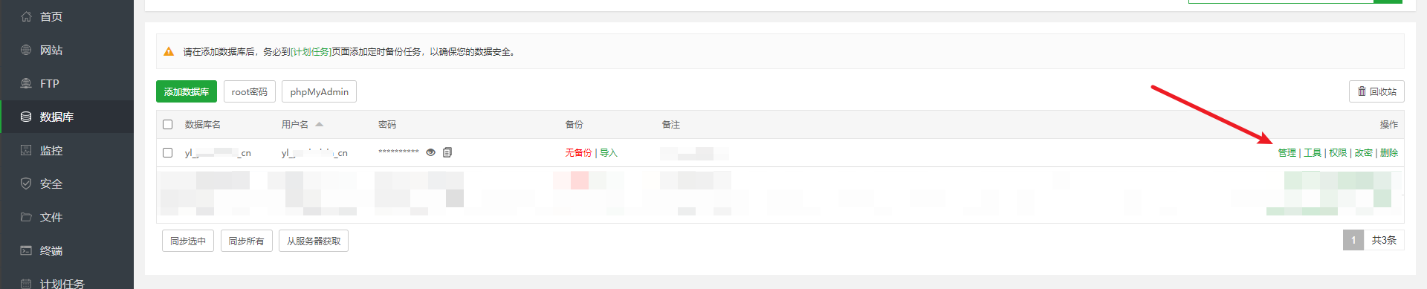
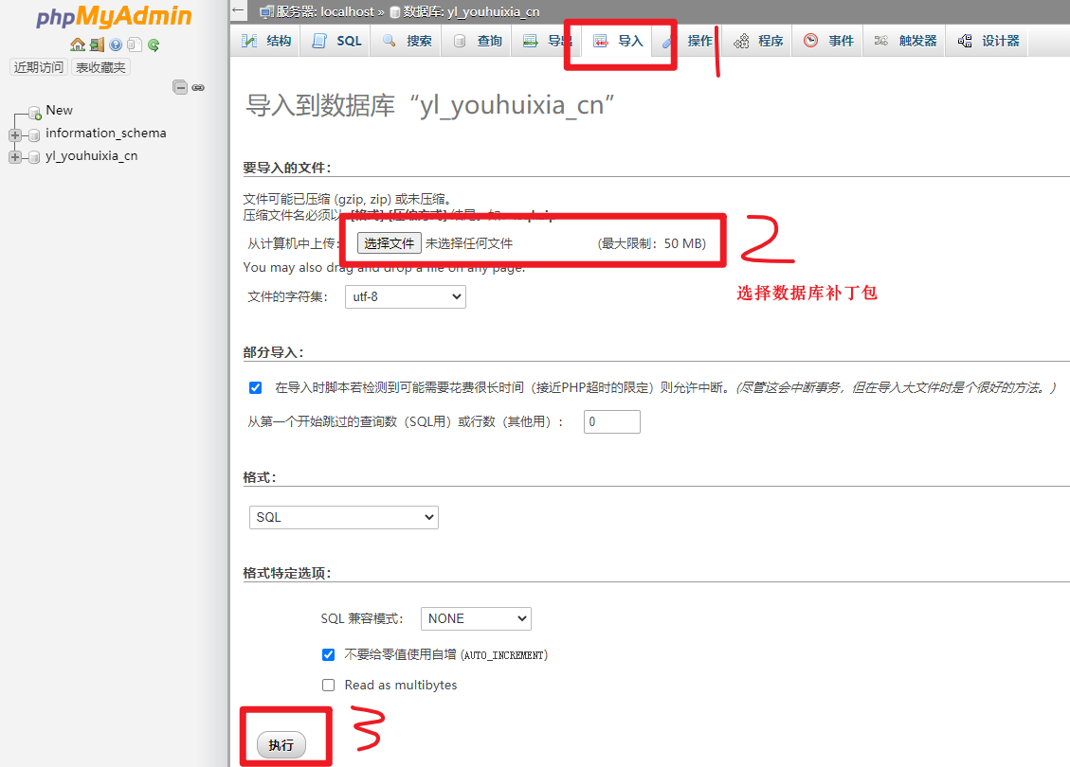

更新完成！

1、新增分销功能

2、修复现有模板风格和bug

【此次更新会替换前端模板，对前端模板修改过的用户请自行备份】

注意：禁止回退更新，例如：你是V1.5版本的、然后下载了个V1.2版本的，这样更新是会出问题的！

注意：禁止跨版本更新，例如：你是V1.0版本，不要下载V1.2的更新包，会出问题！需要逐个升级！

注意：在升级前记得做好数据备份，防止发生不可预计的错误，有任何不确定问题请联系购买人员！

